Nama : Anisa Nurchasanah
NIM : 19808141010
Kelas : Manajemen A19
Tugas MSDM Strategik

STRATEGIC MODEL OF HR MANAGEMENT
PT ASTRA HONDA MOTOR
- Profile Perusahaan
PT Astra Honda Motor adalah sebuah perusahaan yang bergerak dibidang manufaktur, perakitan dan distributor sepeda motor merek Honda. Perusahaan ini merupakan satu-satunya di Indonesia yang memiliki hak sebagai Agen Tunggal Pemegang Merek sepeda motor Honda. PT Astra Honda Motor (AHM) merupakan pelopor industri sepeda motor di Indonesia. Didirikan pada 11 Juni 1971 dengan nama awal PT Federal Motor. Saat itu, PT Federal Motor hanya merakit, sedangkan komponennya diimpor dari Jepang dalam bentuk CKD (completely knock down)
Seiring dengan perkembangan kondisi ekonomi serta tumbuhnya pasar sepeda motor terjadi perubahan komposisi kepemilikan saham di pabrikan sepeda motor Honda ini. Pada tahun 2001 PT Federal Motor dan beberapa anak perusahaan di merger menjadi satu dengan nama PT Astra Honda Motor, yang komposisi kepemilikan sahamnya menjadi 50% milik PT Astra International Tbk dan 50% milik Honda Motor Co. Japan.
Pada tahun 2015, PT Astra Honda Motor berhasil mencatatkan produksi motor ke 50 juta yang merupakan prestasi pertama di industri sepeda motor di Indonesia bahkan untuk tingkat ASEAN. Pada tahun yang sama, sejalan dengan kualitas produk sepeda motornya yang semakin kompetitif, PT Astra Honda Motor berhasil masuk ke pasar motor di luar negeri dengan melakukan ekspor perdana Honda BeAT ke Filipina. Ekspor ini kini telah merambah ke manca negara. Dari kawasan Asia hingga Amerika. Pada 2019, untuk pertama kalinya PT Astra Honda Motor memperkenalkan produk berbasis teknologi listrik melalui Honda PCX Electric sebagai jawaban atas tren elektrifikasi sepeda motor masa depan.

Visi
AHM ingin menjadi pemimpin pasar sepeda motor di Indonesia dan menjadi pemain kelas dunia, dengan mewujudkan impian konsumen, menciptakan kegembiraan bagi konsumen dan berkontribusi kepada masyarakat Indonesia.
Misi
Menciptakan solusi mobilitas bagi masyarakat dengan produk dan pelayanan terbaik.
- Strategi PT Astra Honda Motor
- Annual Objective
- Company Strategy
Agar mencapai tujuan dan mendukung pertumbuhan perusahaan secara efektif, PT Astra International yang merupakan company strategy menerapkan langkah strategi berupa tingkat strategi mereka yang mendukung visi perusahaan. Untuk itu PT. Astra International secara garis besar menetapkan beberapa langkah strategis berupa:
- Dapat memimpin Pangsa Pasar
- Dapat memperoleh Laba Bersih Operasi diatas rata rata industri dan memberikan value added yang baik bagi seluruh stakeholders Perseroan.
- Dapat memberikan kontribusi positif terhadap lingkungan dan negara dimana Perseroan berada.
- Divisional Strategy
Visi dan arah rencana strategis yang dikembangkah oleh PT.Astra International kemudian diterjemahkan ke dalam level divisi/bisnis level salah satunya oleh PT.Astra Honda Motor yang bergerak di bidang otomotif roda dua. Perusahaan ini menggunakan stuktur organisasi yang dikelompokkan berdasarkan pada produk yang sama, proses yang sama, kelompok orang yang melayani pelanggan yang sama, dan atau berlokasi di daerah yang sama di suatu wilayah geografis. Secara umum dalam struktur organisasi seperti ini bersifat kompleks, dan menghindari masalah yang terkait dengan struktur fungsional. Tiap-tiap divisi dapat beroperasi sendiri-sendiri dibawah pengarahan seorang manajer divisi yang bertanggungjawab langsung kepada CEO.
- Sasaran Strategis
Pembuatan sasaran jangka panjang ini mengacu kepada strategi induk yang telah ditetapkan sebelumnya. Berdasarkan hasil analisis strategi melalui IFE, EFE dan Quantitatif Strategic Planning Matriks (QSPM) maka strategi yang sebaiknya diambil PT. Astra Honda Motor adalah “Melakukan inovasi produk yang lebih kompetitif dan inovatif guna menanggulangi kompetitior yang semakin agresif.”
Sasaran Jangka Panjang PT. Astra Honda Motor adalah “memenuhi keinginan dan kebutuhan masyarakat melalui produk yang inovatif sesuai dengan visi perusahaan yaitu mewujudkan impian konsumen, menciptakan kegembiraan bagi konsumen dan berkontribusi kepada masyarakat Indonesia.”
Sasaran jangka pendek mengacu pada strategi fungsional yang sifatnya operasional. Strategi fungsional yang sifatnya lebih operasional ini mengarah kepada berbagai bidang fungsional dalam perusahaan untuk memperjelas hubungan makna strategi utama dengan identifikasi rincian yang sifatnya spesifik.

- Road Map Strategi PT Astra Honda Motor
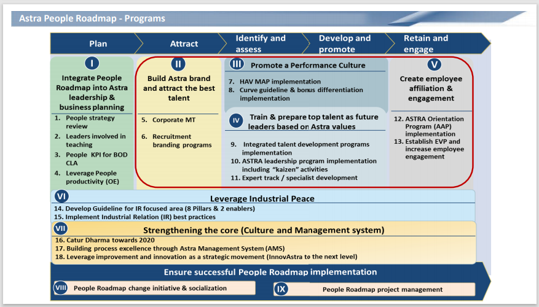
Beberapa langkah implementasi dari strategi melakukan inovasi produk tersebut diantaranya:
  - Strategi PT Astra Honda Motor
- Dengan cara memperkuat pelayanan dengan menambah jaringan atau network distribusi yang luas.
- Memperkuat layanan aftersales Menentukan batasan usaha/bisnis yang akan dilakukan
- Memberikan layanan terbaik kepada pelanggan
- Mencapai pangsa pasar nomor 1 untuk kendaraan motor roda dua
- Menyediakan lingkungan kerja yang aman dan baik bagi karyawan
- Menciptakan nilai tambah ekonomis yang positif bagi shareholders
  - Taktik Strategi PT Astra Honda Motor:
- Membantu proses identifikasi, pemilihan prioritas dan eksploitasi kesempatan
- Memberikan kerangka kerja untuk meningkatkan koordinasi dan pengendalian
- Mengarahkan dan membentuk kultur perusahaan
- Menjaga kebijakan yang taat asas dan sesuai
- Mengintegrasikan perilaku individu ke dalam perilaku kolektif
- Meminimalkan implikasi akibat adanya perubahan kondisi
- Menciptakan kerangka kerja dalam komunikasi internal
- Memberikan kedisiplinan akan formalitas manajemen

- Penerapan Strategi dalam Berbagai Bidang
- Strategi Manajemen Keuangan
Beberapa teknik yang digunakan adalah dengan melakukan analisis proyeksi laporan keuangan (projected financial statement analysis) merupakan teknik utama dalam implementasi strategi karena memungkinkan organisasi untuk memeriksa hasil yang diharapkan dari berbagai tindakan dan pendekatan. Contohnya adalah analisis ROA, ROE, pertumbuhan pendapatan, dimana target dari strategi adalah pertumbuhan (profit) pendapatan mencapai 30% serta nilai ROA, ROE dan rasio keuangan lainnya dalam kondisi aman untuk pertuhaan. Salah satu bentuk dukungan terhadap target tersebut PT.Astra Honda Motor mewujudkan dalam operational excellence. Untuk mendukung pola kerja operational excellence, maka Astra membuat sistem yang berbasiskan dua sumbu utama: proses Plan, Do, Check, Action, yang dijalankan secara konsisten dan berkesinambungan; plus proses Alignment yang rapi baik secara vertikal maupun horizontal
- Strategi Manajemen Sumber Daya Manusia
Kegiatan manajemen sumber daya manusia berkisar pada pengadaan, penggunaan dan pemeliharaan sumber daya manusia. Tahap pengadaan mencakup perencanaan SDM, rekrutmen, seleksi dan orientasi. Tahap penggunaan perlu memperhatikan kesesuaian antara kemampuan SDM dan apa yang menjadi tugas serta tanggung jawabnya. Juga perlu diperhatikan hal-hal mengenai kesempatan memperoleh pelatihan dan pendidikan, supervisi, penilaian kinerja, imbalan serta jaminan perlindungan dan kesehatan kerja. Terakhir, pada tahapan pemeliharaan sumber daya manusia tujuannya adalah bagaimana agar karyawan merasa puas bekerja.
Dalam upaya mendukung praktik human capital yang berkesinambungan dan pertumbuhan bisnis, PT. Astra Honda Motor melakukan Astra Human Capital Management Guideline. Dalam panduan tersebut disampaikan bagaimana strategi human capital mendukung strategi bisnis melalui pilar pengembangan organisasi; dan bagaimana proses SDM yang excellent dijalankan.
- Strategi Manajemen Pemasaran
  - Marketing Mix
- Product
Product yag diciptakan oleh AHM diantaranya adalah:
- Sepeda Motor Honda
- Bengkel resmi sepeda motor merk Honda (AHASS)
- Honda Genuine Parts (spare part asli Honda)
- Price
Dalam menentukan harga product AHM menggunakan beberapa strategi seperti:
- Menentukan harga produk sesuai dengan segmen pasar,
- Variasi harga dari variasi produk
- Harga suku cadanng yang bersaing
- Memberikan cash back
- Place
Place dalam PT. AHM mengacu ke proses pendistribusian dimana AHM memiliki lebih dari 1500 dealer Honda yang tersebar di 30 provinsi di Indonesia.
- Promotion
PT. AHM melakukan promosi sesuai dengan konsep dasar Integrated Marketing Communication diantaranya:
- Advertising
- Personal selling
- Sales promotion
- Direct marketing
- Public relations
  - STP PT. AHM
Strategi Honda Beat | No | Implementasi
Segmentasi | 1 | Honda Beat adalah tipe kendaraan pada segmen tipe skuter otomatic
 | 2 | Honda Beat juga berada pada segmen Low AT dengan harga + 12,5 Juta
 | 3 | Segmentasi pasarnya adalah untuk kalangan remaja dan kaum muda (khususnya pelajar SMU dan Mahasiswa)
 | 4 | Segmentasi untuk kaum muda yang suka akan rasa nyaman, praktis, style yang trendi dan modern
 | 5 | Honda beat adalah tipe kendaraan pada segmen 110 CC
 | 6 | Konsentrasi pemasaran di Kota dan Daerah (di kota cenderung pakai velg racing, di daerah cenderung velg jari – jari)
Targeting | 1 | Tahun 2012 ditargetkan mampu menjual 1.350.000 unit
 | 2 | Target pemasaran adalah untuk remaja dan kaum muda
 | 3 | Target pemasaran baik di kota maupun di desa diupayakan tetap maximal
Positioning | 1 | Honda secara umum telah memiliki Brand Produk tersendiri di masyarakat (karena salah satu produk yang pertama muncul di Indonesia)
 | 2 | Honda memiliki slogan "One Heart"
 | 3 | Honda beat dikembangkan dengan keunggulan "Irit, Karbu dan Terjangkau" (dengan slogan iklan adalah "Can't Stop The New Beat")
 | 4 | Honda beat sering mengadakan promosi ke segmen pelajar (tema “Nge-BeAT Bareng Hai Skulizm”)
 | 5 | Dengan harga yang berkisar 12,5 On The Road, menempatkan Honda Beat Sebagai kendaraan yang cukup murah dan berkualitas
 | 6 | Honda Beat memberikan beberapa pilihan seperti : Hard Rock Black, Electro Red, Techno White, Groovy Blue dan Disco Green
 | 7 | Honda Beat mempunyai fitur unggulan yaitu : parking brake lock dan side stand switch

- Strategi Research and Development
Divisi Research and Development PT.Astra Honda Motor dalam hal ini mengembangkan teknologi untuk mengupayakan inovasi yang hadir dalam setiap produk yang ditawarkan ke masyarakat, baik berupa produk baru maupun fitur yang tertanam dalam produk tersebut. Selain itu dalam proses pembuatanya PT.Astra Honda Motor juga didukung oleh sistem JIT yang diharapkan dapat mendukung strategi dalam mencapai visi dan tujuan perusahaan. Sasaran implementasi JIT yang dilakukan PT AHM yaitu:
- Persediaan Sasaran utama dalam penerapan Sistem JIT
- Waktu siklus
- Perbaikan yang berkesinambungan
- pegahapusan pemborosan

- Evaluasi Strategi PT. Astra Honda Motor
Setelah rencana strategis diimplementasikan, langkah selanjutnya adalah melaksanakan evaluasi dengan menggunakan balanced scorecard. Balanced Scorecard merupakan suatu alat pengukur kinerja perusahaan yang mengukur kinerja perusahaan secara keseluruhan, baik secara keuangan maupun nonkeuangan, dengan Balanced Scorecard, tujuan suatu perusahaan tidak hanya dinyatakan dalam ukuran keuangan saja, melainkan dinyatakan dalam ukuran dimana perusahaan tersebut menciptakan nilai terhadap pelanggan yang ada pada saat ini dan akan datang, dan bagaimana perusahaan tersebut harus meningkatkan kemampuan internalnya termasuk investasi pada manusia, sistem, dan prosedur yang dibutuhkan untuk memperoleh kinerja yang lebih baik di masa mendatang. Secara umum, terdapat empat macam kinerja bisnis yang diukur dalam balanced scorecard, yaitu:
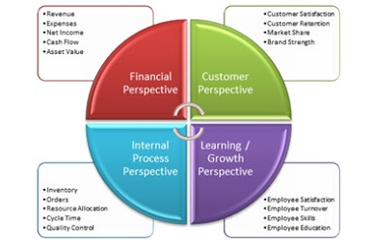
Berikut merupakan analisis balanced scorecard PT. Astra Honda Motor untuk melakukan evaluasi dari strategi dan implementasi melalui 4 perspektif.
- Perspektif keuangan
Kinerja PT Astra dari perspektif finansial dengan menggunakan rasio liquiditas dan rasio leverage menunjukan kecendrungan yang baik selama 5 tahun terakhir (2013 s.d 2017) terutama di tahun 2016–2017. Rasio aktifitas menunjukkan nilai yang cukup baik karena perputaran aktiva dan modal kerja cukup berpengaruh untuk menghasilkan penjualan bersih. pada rasio profitabilitas menunjukkan kecendrungan yang baik karena nilai Gross Profit Margin dan Earning Power of Total Investment positif.
- Perspektif Pelanggan Atau Konsumen
Berikut merupakan data penjualan motor tahun 2018 dan pangsa pasar dari PT.Astra Honda Motor untuk penjualan produk motor Honda di 5 tahun terakhir:
- Data Penjualan Motor Tahun 2018
Periode | Honda | Yamaha | Suzuki | Kawasaki | TVS | Total
Jan-18 | 345,957 | 122,989 | 6,051 | 7,509 | 31 | 482,537
Feb-18 | 339,152 | 85,429 | 4,5 | 10,456 | 49 | 439,586
Mar-18 | 384,187 | 133,126 | 4,077 | 13,969 | 12 | 535,371
Apr-18 | 458,499 | 113,182 | 6,954 | 2,282 | 4 | 580,921
May-2018 | 436,727 | 140,068 | 7,663 | 4,828 | 18 | 589,304
Jun-18 | 271,206 | 96,15 | 5,357 | 2,302 | 19 | 375,034
Jul-18 | 450,622 | 127,101 | 8,639 | 7,366 | 21 | 593,749
Aug-2018 | 443,694 | 108,896 | 8,355 | 7,016 | 95 | 568,056
Sep-18 | 406,841 | 134,419 | 9,371 | 7,036 | 25 | 557,692
Oct-2018 | 456,582 | 138,012 | 10,489 | 5,212 | 27 | 610,322
Nov-2018 | 440,659 | 140,683 | 10,002 | 6,003 | 17 | 597,364
Dec-2018 | 325,076 | 115,033 | 8,05 | 5,003 | 19 | 453,181
Total | 4,759,202 | 1,455,088 | 89,508 | 78,892 | 331 | 6,383,111

PT.Astra Honda Motor memimpin penjualan dari bulan januari sampai dengan desember dengan rata-rata pangsa pasar yaitu 74,559% dimana pangsa pasar terendah berada di bulan januari sebesar 71,69% dan paling tinggi berada di bulan april 78,92%.
- Data Pangsa Pasar Motor Honda 5 tahun terakhir (dari 2014 sampai dengan 2018) adalah sebagai berikut:
Tahun | Pangsa Pasar (%)
2018 | 74,60%
2017 | 74,71%
2016 | 73,86%
2015 | 68,70%
2014 | 64,20%

PT. Astra Honda Motor memimpin pangsa pasar di 5 tahun terakhir dengan rata-rata 71,21% dan selalu meningkatkan disetiap tahunnya dengan presentase rata-rata 3,88% setiap tahun di 5 tahun terakhir
Dari kedua data di atas dapat disimpulkan perspektif konsumen baik terlihat dari PT.Astra Honda Motor yang memimpin market share selama 5 tahun terakhir, serta pelayanan Honda untuk mempertahankan hubungan berupa:
- PT. Astra Honda Motor secara aktif mengadakan berbagai promosi baik melalui media internet, media cetak, promosi langsung maupun melalui siaran televisi. Semua media promosi telah dilakukan untuk mengembangkan pemasaran yang lebih baik. Salah satu cara berpromosi Honda lainnya adalah dengan memberikan hadiah kepada konsumennya berupa helm, maupun hadiah lainnya serta Honda juga mendirikan club bagi anak muda maupun dewasa dengan tema merek Honda masing-masing Dengan mendirikan club atau perkumpulan pengguna Honda ini diharapkan akan mudah berkomunikasi dengan konsumen. Jika komunikasi berjalan dengan lancar maka promosi mudah dijalankan.
- mengedepankan layanan purna jual melalui bengkel resmi Honda yaitu bengkel AHASS yang memberikan free service selama 1 tahu Jaringan Honda Customer Care Centre (HC3) menawarkan pelayanan yang terstandardisasi dan siap melayani konsumen baik secara fisik maupun virtual di media sosial, untuk mendapatkan pelayanan yang memuaskan. Bahkan AHM menawarkan konsep yang melebihi ekspektasi konsumen eksklusif dengan fasilitas pelayanan khusus di 11 dealer Big Wing dan 135 dealer Wing.
Upaya-upaya diatas yang menjadikan PT.Astra Honda Motor memimpin pangsa pasar yang berakibat pada meningkatnya profitabilitas 26,57% pada tahun 2017 yang membuktikan loyalitas konsumen akan produk/ service attributes. Sehingga perpektif konsumen dapat dikatakan baik.
- Perspektif Proses Bisnis Internal
Perspektif ini menampilkan proses kritis yang memungkinkan suatu unit usaha dalam memberi value proposition yang bisa menarik serta mempertahankan pelanggannya pada segmen pasar yang diinginkan.
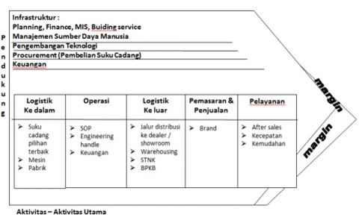
PT Astra Honda Motor (AHM) dinobatkan sebagai salah satu perusahaan idaman yang paling dikagumi pada ajang Indonesia Most Admired Companies Award (IMACO) 2018. Penghargaan yang diraih AHM pada kategori otomotif ini mencerminkan kuatnya konsistensi kinerja perusahaan dalam menghadirkan produk dan layanan terbaik untuk masyarakat.
Untuk Produktivitas pada Januari-April 2018 total produksi sebesar 2 juta, dengan tingkat utilisasi 80 persen dengan total karyawan saat ini sebanyak 24.000 orang dari seluruh pabrik yang dimiliki AHM di Indonesia.
Dalam pengelolaan SDM, PT. Astra Honda Motor memiliki sistem manajemen pengelolaan SDM yang profesional dengan prinsip Internally Fair dan Externally Competitive disertai dengan pengembangan SDM melalui program-program pelatihan dan pengembangan lainnya serta jenjang karir yang jelas.
Budaya PT. Astra Honda Motor mengacu pada budaya PT. Astra International dimana merupakan nilai-nilai yang membentuk kebiasaan dalam perusahaan dan menjadi pedoman bagi perilaku karyawan. Budaya organisasi yang adalah filosofi CATUR DHARMA Astra, yang dari Falsafah atau pandangan hidup tersebut merupakan pegangan atau arah bagi perusahaan pada saat itu. Manfaat bagi perusahaan adalah sebagai suatu pedoman bagi masa depan perusahaan. Sehingga perspektif Pembelajaran dan Pertumbuhan PT. Astra Honda Motor dikatakan baik dengan memperhatikan faktor-faktor diatas

